Esteban Sanz Vélez, director

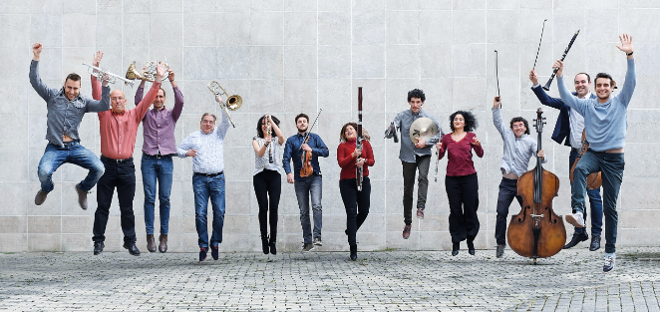
Un ilusionante proyecto de gran calado artístico promovido por becarios de la Fundación Botín

Desde Cantabria, diversos músicos de alto nivel se unen para explorar e interpretar la realidad musical del mundo que nos rodea, expresarla con nuevos impulsos y acercarla a todos.
Ficha concierto
Título del concierto La carpintera poeta
Programador Primaveras Musicales Pejinas de Laredo (Coral Canta Laredo)
Lugar Iglesia de Sta. María (Laredo) y Casa de Cultura
Fechas
-jueves 2 de mayo 2019, preestreno para escolares (2 pases: 12h y 13h. Casa de Cultura).
-sábado 4 de mayo 2019, 20,30h, estreno.
Destinatarios Público familiar (recomendado a partir de 6-7 años) (Duración aproximada: 55’)

Elenco/Plantilla
La carpintera poeta
Música y texto de las canciones: Esteban Sanz Vélez
Texto de la narración y puesta en escena: Gustavo Moral

Ensemble Instrumental de Cantabria (ENSEIC)
Lara Manzano, flauta
Isabel López, oboe
Andrés Pueyo, clarinete
Ángel Simón, barítono
Belén Puerto, viola
Alberto Gorrochategui, violonchelo
Gustavo Moral, narrador
Esteban Sanz Vélez, director
Nota sobre la propuesta
En la primavera de 2017, Esteban Sanz Vélez, autor de la música de este espectáculo para público familiar, escribió una canción sobre un texto propio en forma de adivinanza. De manera imprevista pero natural, a esa canción con texto de adivinanza le siguió otra y luego otra. En todas las piezas/adivinanzas los protagonistas eran esos curiosos habitantes de cualquier casa que suelen cobijarse en…
Un día, viendo el cuerpo que iba cogiendo la colección, surgió la idea de crear una historia con todos estos personajes y para ello llamó a su amigo Gustavo Moral. Así nació, repleta de rimas y adivinanzas, La carpintera poeta, la historia de una carpintera, de esos curiosos habitantes de cualquier casa que suelen cobijarse en…, ¡ah! y de un reloj, también hay un reloj.
Una obra de unos 55 minutos, apropiada para niños de 6-7 años en adelante, pero con un tratamiento narrativo y musical que la hará interesante, en su sencillez y profundidad, también para cualquier edad y tipo de público.
Intérpretes
Ensemble Instrumental de Cantabria (ENSEIC)
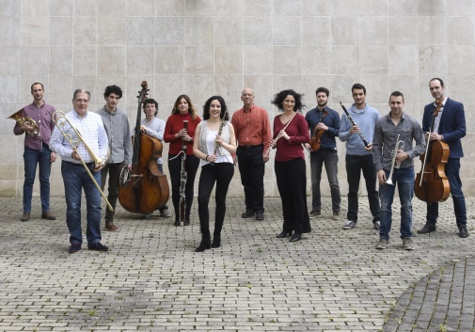
Tras algunas incursiones previas (‘Monográfico Compositores de Cantabria’ en 2016, ‘Integral de las Sequenzas de Luciano Berio’ en 2017…), el Ensemble Instrumental de Cantabria (ENSEIC) nace en 2018. Se trata de un grupo polivalente capaz de afrontar el más exigente repertorio camerístico de los siglos XX y XXI sin renunciar a incursiones en otras épocas que complementen sus propuestas. El grupo está integrado por jóvenes, hombres y mujeres, formados en las aulas musicales de Cantabria que perfeccionaron sus estudios en los mejores centros europeos, merced a becas de la Fundación Botín y de la Comunidad de Cantabria. Se trata por tanto de músicos del más alto nivel técnico y musical, que tienen el objetivo común de fraguar un grupo camerístico de competencia internacional que pueda promocionar la música de nueva creación, acercando esta, en sus diferentes facetas artísticas multidisciplinares contemporáneas, a aficionados, estudiantes, profesores y público en general, promoviendo la difusión, creación e investigación artística musical en todos sus ámbitos. La configuración heterogénea del grupo le da una gran capacidad para combinar plantillas instrumentales, lo que permite el estudio y la interpretación de un repertorio muy versátil. En 2019 ha trabajado en los proyectos ‘Del siglo XX al XXI’, presentado en el Centro Botín de Santander el 4 de marzo (con un concierto para familias el día anterior), y en ‘Bebe(é) música!’, un concierto-taller dirigido a bebés de 0 a 3 años. Tras el estreno de ‘La carpintera poeta’, obra para todos los públicos presentada en las Primaveras Musicales de Laredo el 4 de mayo, participará en el Festival Internacional de Santander (FIS) el 13 de agosto con un programa denominado ‘Sonidos surgidos en Cantabria’ el cual alternará obras de concierto escritas por autores cántabros a lo largo de los últimos 30 años con tonadas populares extraídas del ‘Cancionero Popular de la Provincia de Santander’ del gran folclorista Sixto Córdova. En septiembre ofrecerá una serie de improvisaciones con motivo de la exposición ‘El grito silencioso. Millares sobre papel’, en el Centro Botín. Dos de sus proyectos en gestación son la participación en el Festival de Música de Tres Cantos (Madrid) y el Festival Internacional de Estoril-Lisboa.

Esteban Sanz Vélez, autor de la música, del texto de las canciones y director musical
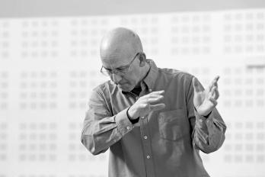
Compositor, director, pedagogo e investigador. Asesor en música y estrategias formativas del Centro Botín. Especialista en música del Área de Educación de la Fundación Botín. Ha estrenado numerosas obras y recibido diversos premios y encargos. Autor de variadas publicaciones y habitual conferenciante y jurado en premios de composición e interpretación. Director del Centro de Documentación e Investigación de la Música en Cantabria (2008-2012). Es director de los cursos de dirección coral de Noja (dentro de los Cursos de Verano de la Universidad de Cantabria). Fundador y director (1996-2010) del Coro Lírico del Palacio de Festivales de Santander. Fundador (2017) y director del Ensemble Instrumental de Cantabria (ENSEIC).

Gustavo Moral, autor de la historia y narrador
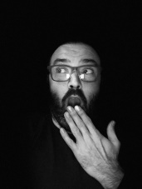
Creador del proyecto ‘educArte’, ha dirigido escénicamente ópera y zarzuela (‘Cavalleria Rusticana’, ‘Rigoletto’, ‘Amhal y los visitantes nocturnos’, ‘Nos queda la zarzuela’…). Creador del ciclo ‘Te cuento una ópera…’ sobre diversos títulos operísticos, ha producido, creado y dirigido decenas de espectáculos infantiles. Es colaborador y editor del proyecto didáctico ‘Link Up’ del Carnegie Hall de Nueva York. Trabaja regularmente junto a las Orquestas Sinfónicas del Principado de Asturias, RTVE, Sinfónica de Navarra, Extremadura, Córdoba, Mérida, Oviedo Filarmonía o Sinfónica de Bilbao. Ha estrenado música para ballet, teatro o televisión y realizado espectáculos audiovisuales a las órdenes de Joan Font (Comediants), Alfonso Romero Mora, Joan Anton Rechi Obiols, Calixto Bieito, Giancarlo del Mónaco, Luis Olmos, Luis Pascual, Marina Bollaín, Emilio Sagi, Santiago Sánchez, Etelvino Vázquez o Susana Gómez.

Link videos/web/redes…
Gustavo Moral
Ensemble Instrumental de Cantabria
www.facebook.com/enseic/

CONTACTO:
Esteban Sanz Vélez
E-mail: esteban.sanz@movistar.es
Tef: 666257462

